朝陽地区との地域間交流事業
2018. ９. 1
回 覧
～朝陽地区の文化・産業を学びます～

ふるさと学級

開催日 平成３０年１０月１１日（木）
日 程 8:30 芋井公民館 集合
朝陽・芋井地域間交流会
朝陽地区視察研修
（富士通長野工場・屋島近代美術館
足立山長命寺・法輪山常恩寺 他）
１6:30 芋井公民館 着
定 員 ２５名
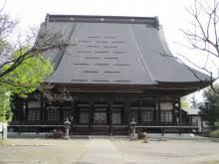
お申込み 芋井公民館の窓口または、電話・FAX・E-mailでの
お申込み・お問合せ先
芋井公民館 TEL･FAX：235-5778
E-mail：imoi-k@sunny.ocn.ne.jp
【足立山長命寺】
お申し込みを受け付けます。

